**Министерство науки и высшего образования Российской Федерации  
ФГБОУ ВО «МГУТУ им. К. Г. Разумовского (ПКУ)»  
Университетский колледж информационных технологий**

Отчет по учебной практике   
ПМ.11 «Разработка, администрирование и защита баз данных»,   
студента группы 090207-9о-20/2 Асылбек уулу Бакыта, обучающегося специальности   
09.02.07 «Информационные системы и программирование»

Выполнил студент: Асылбек уулу Б.   
Преподаватель: Мухортова Н. Н.

Москва  
2022

Содержание

Введение 3

Основная часть 4

ПК 11.1. Сбор, обработка и анализа информации для проектирования баз данных 4

ПК 11.2. Проектирование базы данных на основе анализа предметной области 4

ПК 11.3. Разработка объектов базы данных в соответствии с результатами анализа предметной области 4

ПК 11.4. Реализация базы данных в конкретной системе управления базами данных 4

ПК 11.5. Администрирование базы данных 4

ПК 11.6. Защита информации в базе данных с использованием технологии защиты информации 4

Заключение 5

# Введение

Основной целью данной работы является разработка приложения на C# и базы данных MS SQL, которая позволит управлять расписанием танцевальной студии.

В приложении есть 3 роли:

* При входе как администратор можно видеть все таблицы и их атрибуты. Также ему предоставляются такие возможности, как добавление, удаление и сохранение данных.
* Танцор может видеть информацию о себе, список тренеров и список танцоров.
* Тренер может видеть список залов тренеров и танцоров, а также видеть свою информацию и менять ее.

# Основная часть

## ПК 11.1. Сбор, обработка и анализа информации для проектирования баз данных

Тренеры:

* Каждый тренер имеет свое расписание, группу, личную информацию, специализацию и каникулы.

Танцоры:

* Для каждого танцора определены пары, личную информацию, расписание.

Пары:

* Для каждой пары определен состав, группа, количество индивидуальных тренировок и парных тренировок в неделю.

Группы:

* Каждая группа имеет свое название, количество занятий, продолжительность занятия. Время одного занятия 1 час.

Зал:

* Каждый зал имеет свое название.

Расписание на неделю:

* С помощью общего расписания можно формировать расписание для каждого тренера, танцора и зала. Расписания могут быть постоянными(общими) или временными.

## ПК 11.2. Проектирование базы данных на основе анализа предметной области

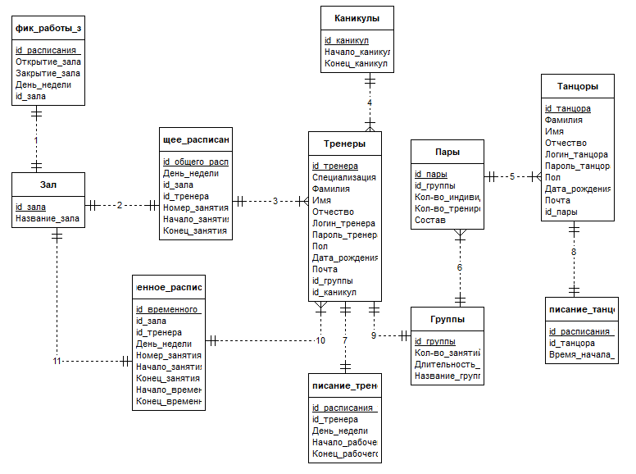

Рисунок 1

## ПК 11.3. Разработка объектов базы данных в соответствии с результатами анализа предметной области

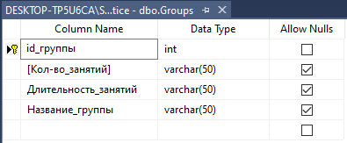

Рисунок 2 Таблица «Groups»

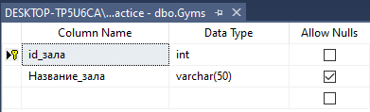

Рисунок 3 Таблица «Gyms»

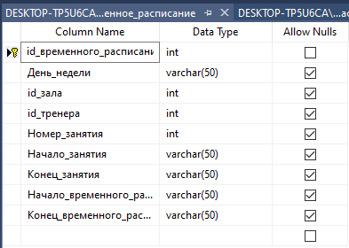

Рисунок 4 Таблица «Временное расписание»

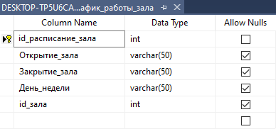

Рисунок 5 Таблица «График работы зала»

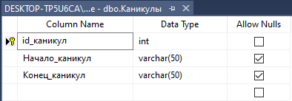

Рисунок 6 Таблица «Каникулы»

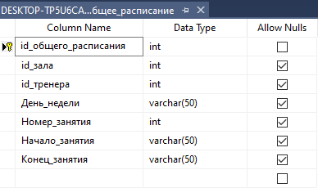

Рисунок 7 Таблица «Общее расписание»

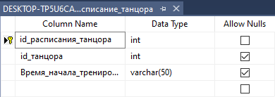

Рисунок 8 Таблица «Расписание танцора»

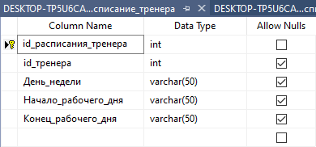

Рисунок 9 Таблица «Расписание тренера»

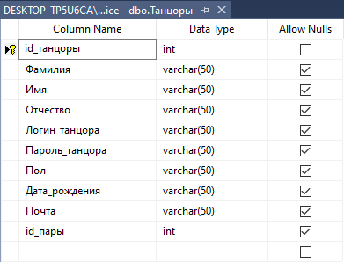

Рисунок 10 Таблица «Танцоры»

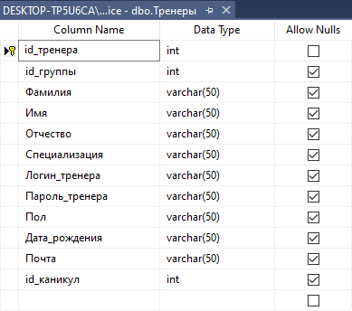

Рисунок 11 Таблица «Тренеры»

## ПК 11.4. Реализация базы данных в конкретной системе управления базами данных

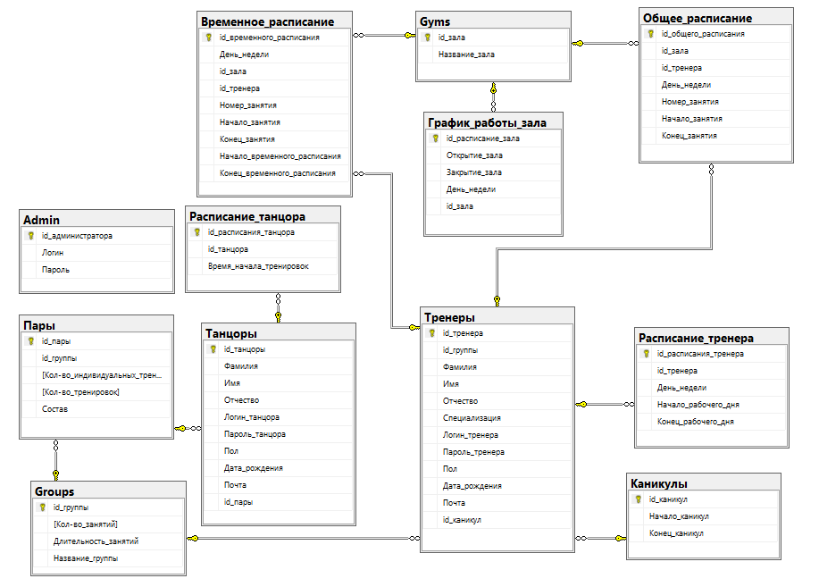

Рисунок 12 Диаграмма на SQL СУБД

## ПК 11.5. Администрирование базы данных

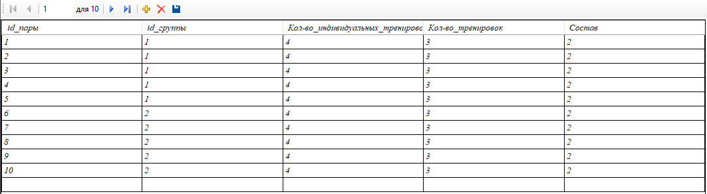

Рисунок 13



Рисунок 14 Кнопки добавления, удаления и сохранения записи

## ПК 11.6. Защита информации в базе данных с использованием технологии защиты информации

Доступ к просмотру личных данных можно получить только при условии, что вписал правильный логин или пароль, данный администратором, в окно авторизации.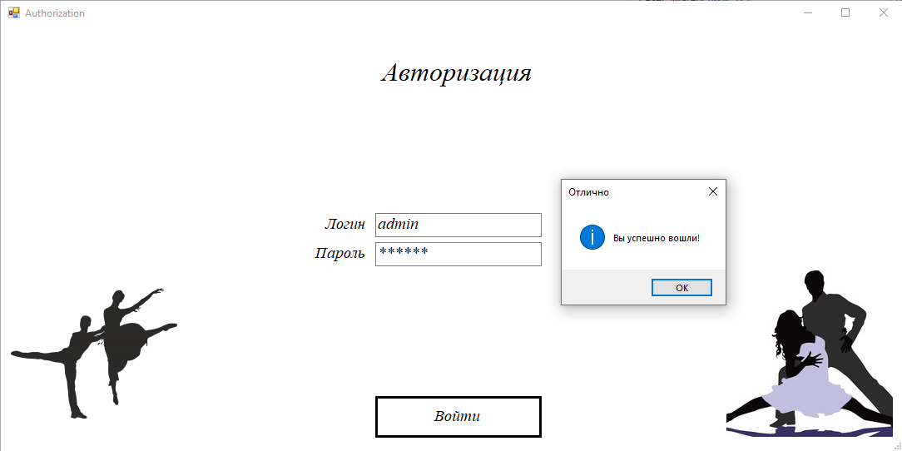

Рисунок 15 Окно авторизации

# Заключение

По окончанию учебной практики закрепил работу с СУБД MS SQL и изучил для себя новый язык и среду разработки Visual Studio C#.

Вовремя учебной практики была разработана база данных и приложение по управлению расписанием танцевальной студии, которым должен заниматься администратор, так как только он может добавлять, удалять и сохранять записи.